***«Пандемия?! Карантин?! – Нет, Не слышали!!!»***

Современные информационные технологии, их развитие и внедрение в систему образования всех уровней, в том числе и дошкольном уже давно наступают на пятки традиционным методам ведения уроков. Тем самым постоянно напоминая преподавателям, о том, что они все чаще и чаще должны прибегать к использованию компьютера – различных дополнительных программ, социальных сетей, мессенджеров для того, чтобы быть в ногу со временем и привлекать дополнительный интерес нового поколения к своим предметам, а также осуществлять обновленный «перформанс» своего предмета в современном облике.

В условиях, когда весь Мир как будто остановился в связи всемирно охватывающей нас Пандемией, а также новые жизненные условия, который он принес, а именно карантин, когда ученики не имеют возможности посещать уроки и видеть преподавателя воочию, я, как преподаватель дополнительного образования по классу скрипки, школы - студии «Секвенция» задалась вопросом, как быстро, безболезненно для детей организовать и провести процесс преподавания «по новому», заменив живое общение, эмоции, представления, уроками «через монитор», как не потерять интерес и ту невидимую нить к прекрасному и чудесному миру музыки.

Прежде всего, были проведены переговоры с родителями учеников, которые в данном процессе играют также немаловажную роль и способны по ту сторону экрана осуществлять контроль и мониторинг как за дистанционным образовательным процессом детей, так и контролировать выполнение заданий, которые дает преподаватель. Для проведения учебного процесса мною были использованы современные месенджеры WhatsApp и Zoom, которые давно уже использовались молодежью для общения. Они современны, удобны, доработаны и имеют множество инструментария, которые упрощают работу в них. Созданная ранее группа в данном месенджере обрела новую жизнь. С помощью нее, я могу анонсировать любые уведомления для родителей, отправлять нужные мне файлы, ноты, интересные дополнительные материалы к моим текущим онлайн урокам для детей, получать обратную связь, комментарии и пожелания от родителей и учеников. В рамках проведения онлайн уроков данный месенджер по моему мнению наиболее удобен для всех. Однако стоит отметить и обратную сторону медали в проведении онлайн уроков через данный мессенджер, а именно с нагрузкой интернет сетей ввиду использования данного мессенджера большим количеством людей, соответственно это вносит свои нюансы в ведении уроков – возможная нестабильная связь, которая может прерываться, ее приходиться возобновлять, ученику приходиться повторять то или иное задание. Кроме всего прочего не стоит забывать, что происходит искажение звука, что в работе с детьми на скрипке вносит определенные трудности. Zoom тоже достаточно удобный и относительно новый мессенджер, позволяющий проводить онлайн уроки видео конференции связи, однако он неудобен, если Вам понадобиться орагнизовать онлайн урок более чем на 40 минут. Хочется отметить тот факт, для развития дистанционного образования и проведения онлайн уроков по моему мнению на помощь тут пришло ТВ. Многочисленные хештеги на ТВ #сидимдома #карантиннепреграда #веселыйкарантин и тд. породили развитие множества идей для творчества у детей, подростков и преподавателей. В одно мгновение все социальные сети стали окутаны различными перформансами. Это дало возможность детям выражать себя по новому. Руководство ЦДТ «Прикубанский» грамотно смогло среагировать на данный вызов и внести импульс в реализацию множества новых проектов. Было организовано большое количество онлайн конкурсов по всем сферам будь то спорт, изобразительное искусство, музыка или танцы. У детей и преподавателей появился стимул преподнести что-то необычное, у родителей проголосовать за своих детей и новые проекты, у руководства поощрить и выявить новые таланты. В рамках школы - студии «Секвенция»-скрипка были организованы и представлены на всеобщее обозрение следующие проекты:

Это видео было специально создано для подготовки скрипичного ансамбля к участию в онлаин конкурсе.

Благодаря этому видео ансамбль принял участие в 2х онлайн конкурсах и дважды был удостоен 1го места.

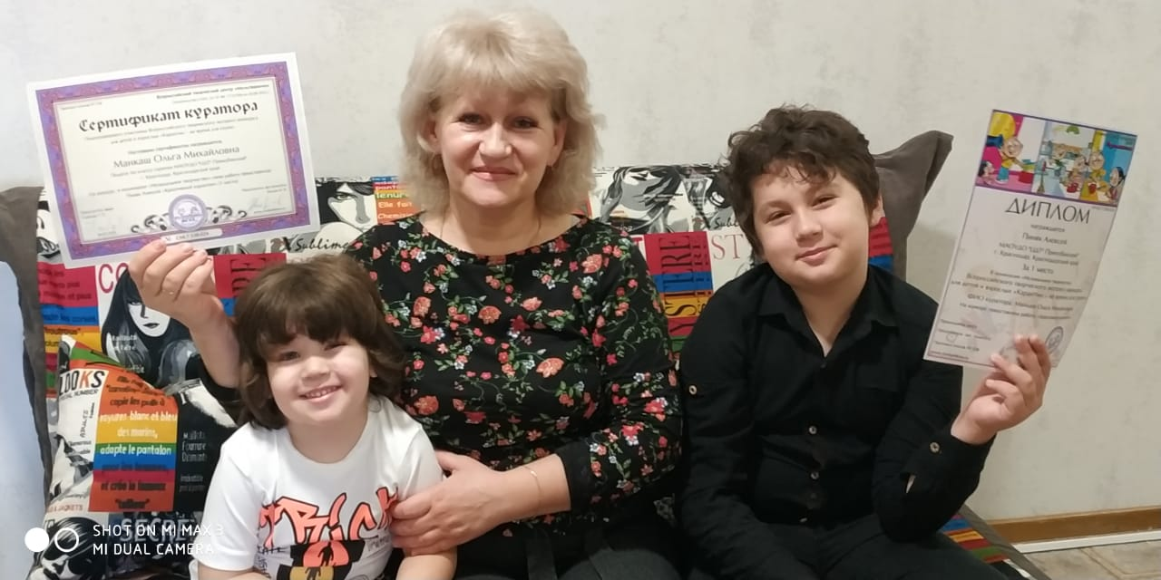

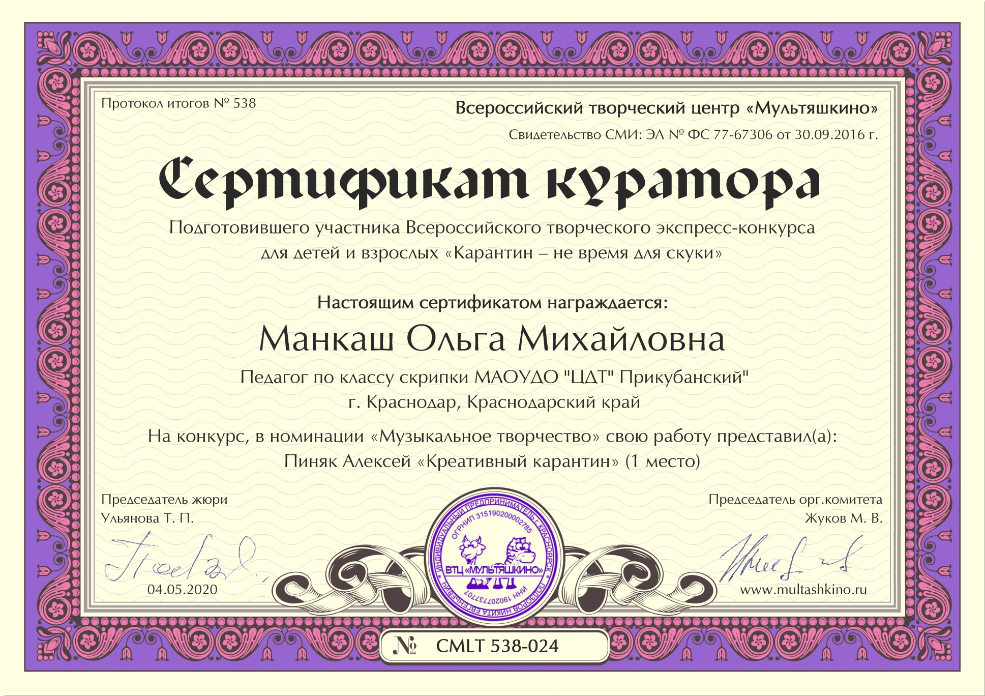

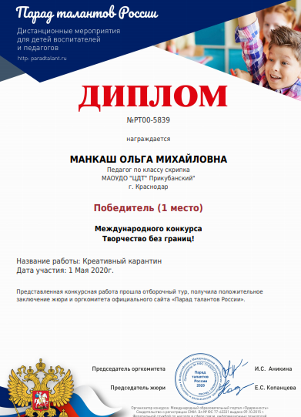

Дети ощутили, что компьютер и гаджеты можно использовать не только для игр, но и для проявления себя как личностей и даже где-то почувствовать себя «звездочками», стать частичками множества интересных проектов.

Накануне великого торжества посвященному 75летию Великой Победы был создан совместный проект с педагог школы студии «Секвенции» - труба «Спасибо деду за победу»

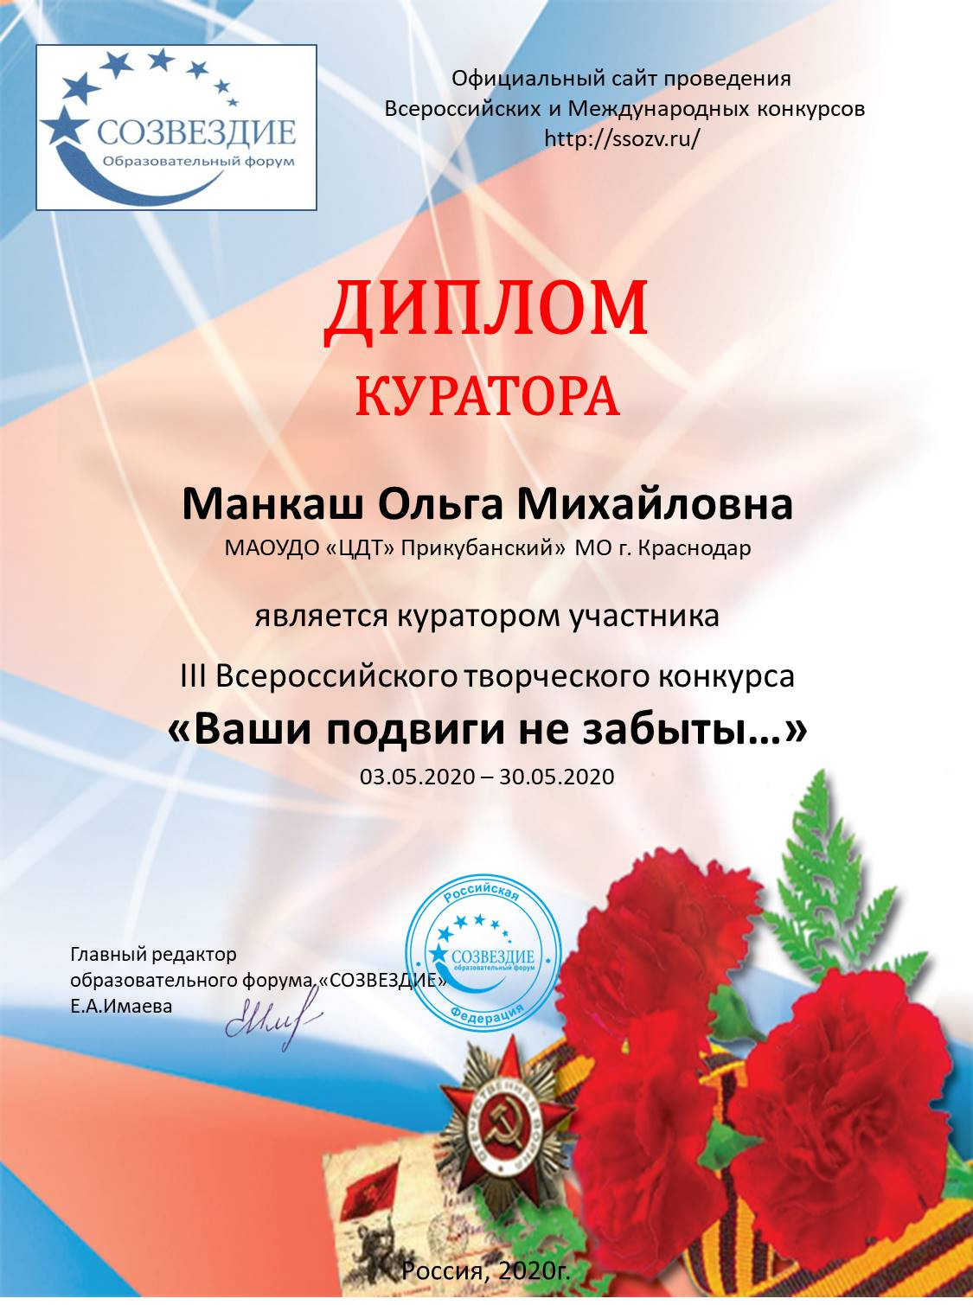

Следующем этапом развитие данного направления стал совместный проект вокала Пинкод «Без границ», хореографии и скрипичной инструментальной группы. В котором наше творчество тоже не осталось без внимания и на международном конкурсе наш проект занял 1ое место.

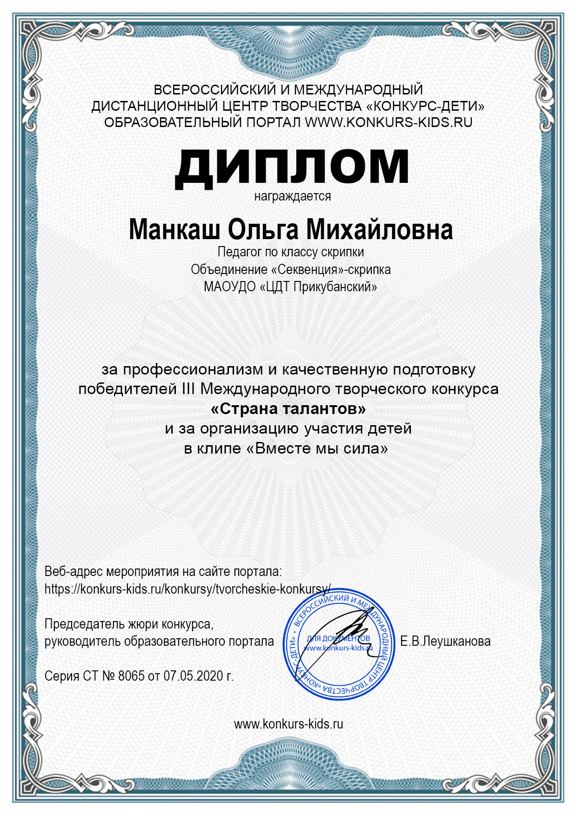

В заключении хотелось бы сказать несколько слов о том, что ситуация с пандемией несмотря ни на что, не дает детям опускать руки, потерять интерес к занятиям скрипкой и участию в тех или иных проектах. Педагогов научила приспосабливаться к новым временным реалиям жизни и вносить в них новые методы преподавания, с использованием компьютерных технологий и дистанционного обучения. Однако не хочется забывать о живом общении, традиционных методах преподавания – тех сакральных основ и аспектов, которые столетиями являлись залогом развития и процветания целых отраслей и принесли этому миру множество замечательных людей из области науки, искусства и музыки.